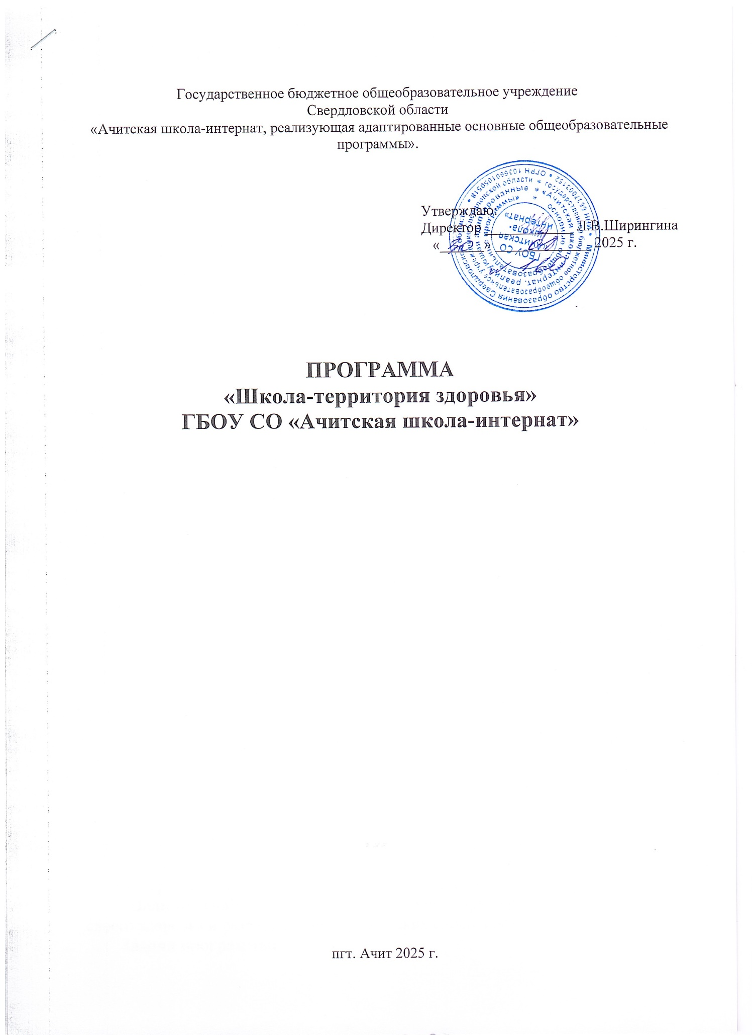

Пояснительная записка

Оздоровление общества в широком понимании немыслимо без признания человеком с самого раннего возраста стандартов здоровья как жизненно необходимых ценностей.
Целью нашего образовательного учреждения является развитие личности, способной заниматься самовоспитанием и самообразованием, найти свое место в жизни, творчески реализовать свои возможности. Достижение этого целевого ориентира предполагает создание в школе условий, необходимых для сохранения и укрепления здоровья учащихся. Результаты исследования показывают, что в школе возрастает количество детей, имеющих нарушения зрения и осанки. Приобретающих заболевания органов пищеварения и расстройство нервной системы, что влияет как на качество освоения ими учебного материала, так и на социализацию школьников. Различные неблагоприятные социальные процессы ведут к возрастанию и распространению среди подростков алкоголизма и наркомании. Главной причиной пропусков учебных занятий также являются проблемы со здоровьем учащихся. Чаще всего ученики пропускают занятия из-за респираторных и инфекционных заболеваний.
Среди проблем, которые оказывают негативное влияние на состояние здоровья школьников, выделяются:
Факторы, оказывающие неблагоприятное воздействие на здоровье учащихся
Низкий уровень мотивации на сохранение и укрепление индивидуального здоровья
Неблагоприятные экологические факторы
Ухудшение социального положения семей в микросоциуме
Выявленные проблемы ухудшения здоровья детей побудили педагогический коллектив сосредоточить свою работу на выявлении степени сформированности здоровьесберегающей среды и выработки направлений сохранения и укрепления здоровья обучающихся.
Полученные результаты позволили определить одним из приоритетных направлений развития – совершенствование организации учебного процесса в целях сохранения и укрепления здоровья школьников.
Цель программы – формирование у учащихся стремления к укреплению своего здоровья и развитию своих физических способностей.
Задачи программы:
- Создание условий, способствующих сохранению и укреплению здоровья учащихся.
- Формирование у школьников осознанного отношения к своему здоровью и физической культуре.
- Достижение школьниками допустимого уровня состояния здоровья.
- Выявление одаренных детей, обладающих уникальными физическими способностями.
- Формирование здорового жизненного стиля, поведения учащихся, препятствующих злоупотреблению наркотических и других психоактивных веществ (ПАВ).
- Установление тесной взаимосвязи с медицинскими учреждениями по вопросам профилактики заболеваний.
- Создание условий для успешной адаптации в социуме подростков с адекватным поведением.

Деятельность по реализации программы:
1. Объединение учащихся в соответствии с их спортивными интересами.
2. Проведение разнообразных спортивных праздников и состязаний, игр, Дней здоровья.
3. Подготовка и проведение тематических классных часов, бесед, родительских собраний, лекториев.
4. Организация экскурсий, походов, прогулок.
5. Пропаганда здорового образа жизни детей и подростков.
6. Организация интересного и спортивного досуга, в том числе и в каникулярное время.
7. Привлечение внимания родителей к проблемам формирования и ведения здорового образа жизни.

В программе принимают участие:
- учащиеся школы;
- члены педагогического коллектива;
- медицинские работники;
- родители.

Методы и методики, используемые при реализации программы:
- лекционные занятия;
- тренинги;
- индивидуальные и групповые консультации;
- тесты и анкетирование;
- диспуты;
- родительские лектории;
- выпуск газет, оформление стендов;
- экскурсии;
- конкурсы, соревнования, турниры, викторины;
- спортивные мероприятия и др.
Срок реализации программы-3 года.

План организации здоровьесберегающего образовательного процесса

№ п/п | Мероприятия | Сроки | Ответственные
1. Организационная работа
1 | Обновление банка данных о заболеваемости учеников. Анализ заболеваемости и их динамика | Постоянно | Мед. работник
2 | Знакомство с медицинскими карточками учащихся 1 класса и прибывших в школу | Сентябрь,  в течение года | Мед. работник
3 | Распределение учащихся по группам здоровья | Сентябрь | Мед. работник
4 | Диспансеризация учащихся школы | В течение года | Мед. работник  врачи поликлиники.
5 | Осуществление мер, предупреждающих распространение инфекционных заболеваний среди учащихся | В течение года | Мед. Работник, классные руковод.
6 | Поддержание в школе надлежащих санитарно-гигиенических условий согласно Сан Пин | Постоянно | Директор, зам. директора по ХЧ
7 | Составление социального паспорта школы | Сентябрь | Зам. директора по ВР, классные руководители, соц. педагог.
8 | Организация дежурства по школе | Сентябрь | Зам. директора по ВР
9 | Учет посещаемости школы учащимися | Постоянно | Зам. директора по УР и ВР, классные руководители
10 | Оформление листков здоровья в классных журналах | Сентябрь | Мед. работник
11 | Организация спортивных секций и кружков | Сентябрь | Зам. директора по ВР, классные руководители, учителя физической культуры
12 | Соблюдение воздушного и светового режима | Постоянно | Директор, зам. директора по ХЧ
13 | Озеленение учебных кабинетов и территории школы | Сентябрь,  Май | Зам. директора по ХЧ
14 | Контроль соблюдения режима дня учащимися | Постоянно | Классные руководители
15 | Оформление уголка здоровья  «В здоровом теле – здоровый дух» | Сентябрь | Зам. директора по ВР, фельдшер ФАП
16 | Проведение утренней гимнастики, физкультминуток во время уроков, проведение подвижных игр на переменах | В течение года | Классные руководители
17 | Планирование и проведение классных часов по профилактике здорового образа жизни, по профилактике употребления психоактивных веществ (ПАВ) | В течение года | Классные руководители
18 | Совместная работа с учреждениями здравоохранения по профилактике употребления ПАВ, психологом | В течение года | Зам. директора по ВР
19 | Конкурс плакатов, рисунков «Выбор за вами» | В течение года | Зам. директора по ВР, учитель ИЗО
20 | Пропаганда физической культуры и здорового образа жизни через уроки | В течение года | Учителя-предметники
2. Спортивно-массовые мероприятия
1 | Общешкольные мероприятия физкультурно-оздоровительной направленности: праздники, Дни здоровья, состязания, игры, конкурсы, спартакиады, Малые олимпийские игры, легкоатлетический кросс | В течение года | Зам. директора по ВР, классные руководители, учителя физической культуры
2 | Первенство школы по различным видам спорта | По отдельному плану | Учителя физической культуры
3 | Участие в районных, областных, всероссийских и международных соревнованиях | В течение года | Учителя физической культуры
4 | Праздники здоровья на природе | Май | Зам. директора по ВР, учителя физической культуры, преподаватель- организатор ОБЖ
5 | Организация и проведение походов и экскурсий | В течение года | Преподаватель- организатор ОБЖ,  учителя физической культуры
3. Методическая работа
1 | Лекции по вопросам здоровья школьников, особенностей психофизического развития детей, профилактика вредных привычек и пропаганда здорового образа жизни | По отдельному плану | Руководитель ШМО классных руководителей, педагог-психолог, мед. работник, соц. педагог
2 | Организация круглых столов по обмену опытом в разработке эффективных форм и методов работы, направленных на оздоровление учащихся | По отдельному плану | Руководитель ШМО классных руководителей,
3 | Взаимопосещение уроков с целью изучения приемов и методов сбережения здоровья учащихся, используемых учителями различных предметов | В течение года | Учителя-предметники
4 | Разработка рекомендаций по проведению классных часов, направленных на оздоровление учащихся | В течение года | Зам. директора по ВР
5 | Разработка рекомендаций для учащихся по снятию стрессов, профилактике агрессивности | В течение года | Зам. директора по ВР, психолог
4. Психологическая поддержка
1 | Диагностика уровня развития психических функций учащихся | В течение года | Педагог-психолог
2 | Организация индивидуальных психологических консультаций для школьников и их родителей | В течение года | Педагог-психолог
3 | Разработка рекомендаций для учителей по вопросам педагогического общения | В течение года | Педагог-психолог
5. Работа с родителями
1 | Индивидуальное консультирование родителей по вопросам охраны здоровья детей | Постоянно | Педагог-психолог,  Классные руководители.
2 | Просвещение родителей по вопросам здоровья школьников и пропаганды здорового образа жизни | В течение года | Зам. директора по ВР, фельдшер мед. Работник.
3 | Круглые столы с участием родителей |  | Зам. директора по ВР
4 | Проведение совместных мероприятий для детей и родителей | По отдельному плану | Зам. директора по ВР, классные руковод.
5 | Проведение классных родительских собраний по актуализации ценности здоровья | По отдельному плану | Классные руководители

Ожидаемые результаты реализации программы

- Создание благоприятной образовательной среды, способствующей сохранению здоровья, воспитанию и развитию личности.
- Снижение заболеваемости среди учащихся и педагогов.
- Выработка форм поведения помогающих избежать опасностей для жизни и здоровья.

